АДМИНИСТРАЦИЯ  МУНИЦИПАЛЬНОГО РАЙОНА «ПЕЧОРА» | 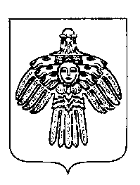 | «ПЕЧОРА»  МУНИЦИПАЛЬНÖЙ РАЙОНСА  АДМИНИСТРАЦИЯ
ПОСТАНОВЛЕНИЕ
ШУÖМ

« 02 » марта 2021 г.  г. Печора, Республика Коми |  | № 175 .

О внесении изменений в постановление администрации муниципального района «Печора» от 27 февраля 2019 года № 199

В связи с кадровыми изменениями

администрация ПОСТАНОВЛЯЕТ:

- Внести в постановление администрации муниципального района «Печора» от 27 февраля 2018 года № 199 «О создании Наблюдательного совета МАУ «Печорское время» следующие изменения:
1.1. Исключить из состава Наблюдательного совета МАУ «Печорское время»:
1.1.1.Грибанова Р.И. – заместителя руководителя администрации, представителя учредителя;
1.1.2. Матюгину Н.А. – заместителя начальника отдела экономики и инвестиций администрации, представителя учредителя;
1.1.3. Латышева Н.Н. – заместителя председателя Совета ГП «Печора», представителя Совета ГП «Печора»;
1.2. Включить в состав Наблюдательного совета МАУ «Печорское время»:
1.2.1. Дячук Т.И. – заместителя руководителя администрации, представителя учредителя;
1.2.2. Собянину А.М. – начальника отдела экономики и инвестиций администрации;
1.2.3. Канева Г.А. – члена Печорского представительства МОД «Коми войтыр», представителя общественности.
- Настоящее постановление вступает в силу со дня подписания и подлежит размещению на официальном сайте администрации муниципального района «Печора».

Глава муниципального района – руководитель администрации | В.А. Серов

